

24 МАРТ 2025 Г. – СВЕТОВЕН ДЕН ЗА БОРБА С ТУБЕРКОЛОЗАТА

**БЕЗПЛАТНИ ПРЕГЛЕДИ ЗА ТУБЕРКУЛОЗА  
24 – 28 март 2025г.**

Всяка година на **24 март** отбелязваме **Световния ден за борба с туберкулозата**, за да повишим осведомеността за здравните, социални и икономически последици от туберкулозата и да засилим усилията за борба с глобалната епидемия от туберкулоза.

Смята се, че около една четвърт от световното население е заразено с туберкулозна бактерия, но повечето хора няма да развият туберкулоза.

Туберкулоза е водещата причина за смъртта на хората с ХИВ, а също и основен фактор за антимикробна резистентност.

Глобалните усилия за борба с туберкулозата са спасили около 79 милиона живота от 2000 г. насам.

Данните сочат, че кампанията **„Седмица на отворените врати“** осигурява добра разкриваемост на случаите на туберкулоза и латентна туберкулозна инфекция и своевременно предприемане на мерки за хоспитализация, лечение и прекъсване на веригата за предаване на инфекцията на други хора.

В тази връзка **ще се проведе**

„**Седмица на отворените врати“ в периода 24-28 март 2025 г. всеки ден от 8.00до 13.00 часа в поликлиниката на СБАЛПФЗ – Враца** **ЕООД.**

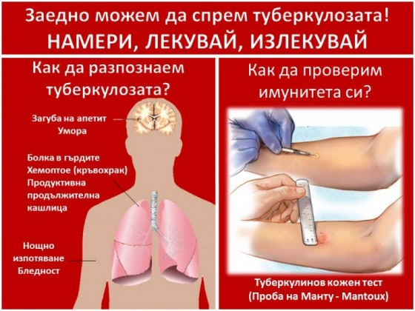

**–––––––––––––––––––––––––––––––––––––––––––––––––––––––––––––––––––––ДИРЕКЦИЯ НАДЗОР НА ЗАРАЗНИТЕ БОЛЕСТИ**

**РЗИ -ВРАЦА**